**Manual de uso del Usuario**

1. **Activar Talkback en el Dispositivo**
2. **Ir al apartado de Ajustes de su dispositivo (en mayor de los casos en la app llamada “Configuración”)**
3. **Dirigirse a la opción de Accesibilidad (En dispositivos Xiaomi en “Ajustes adicionales”**

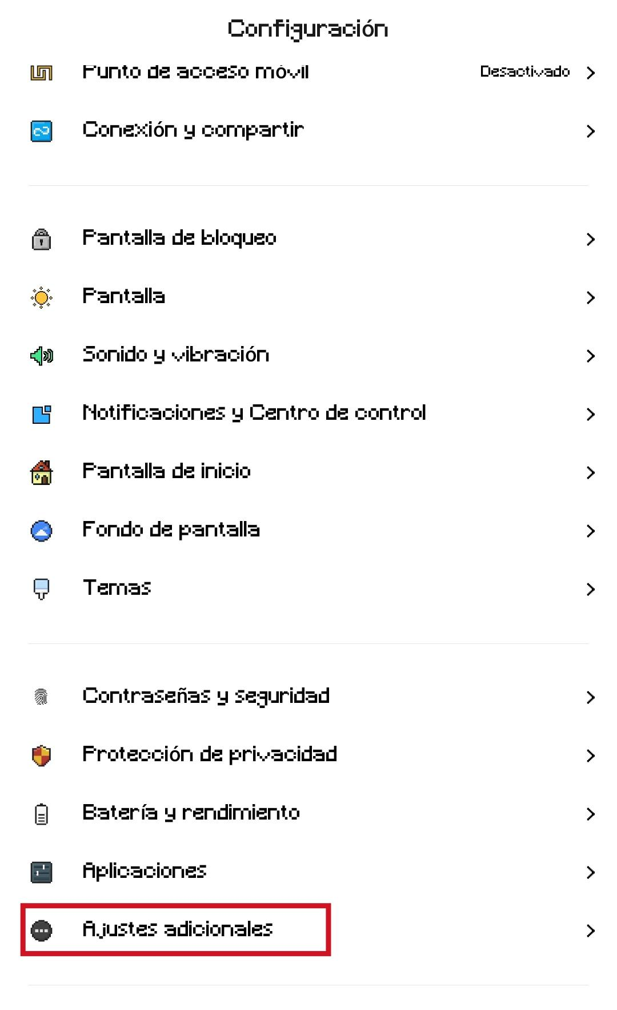

1. **Activar Talkback**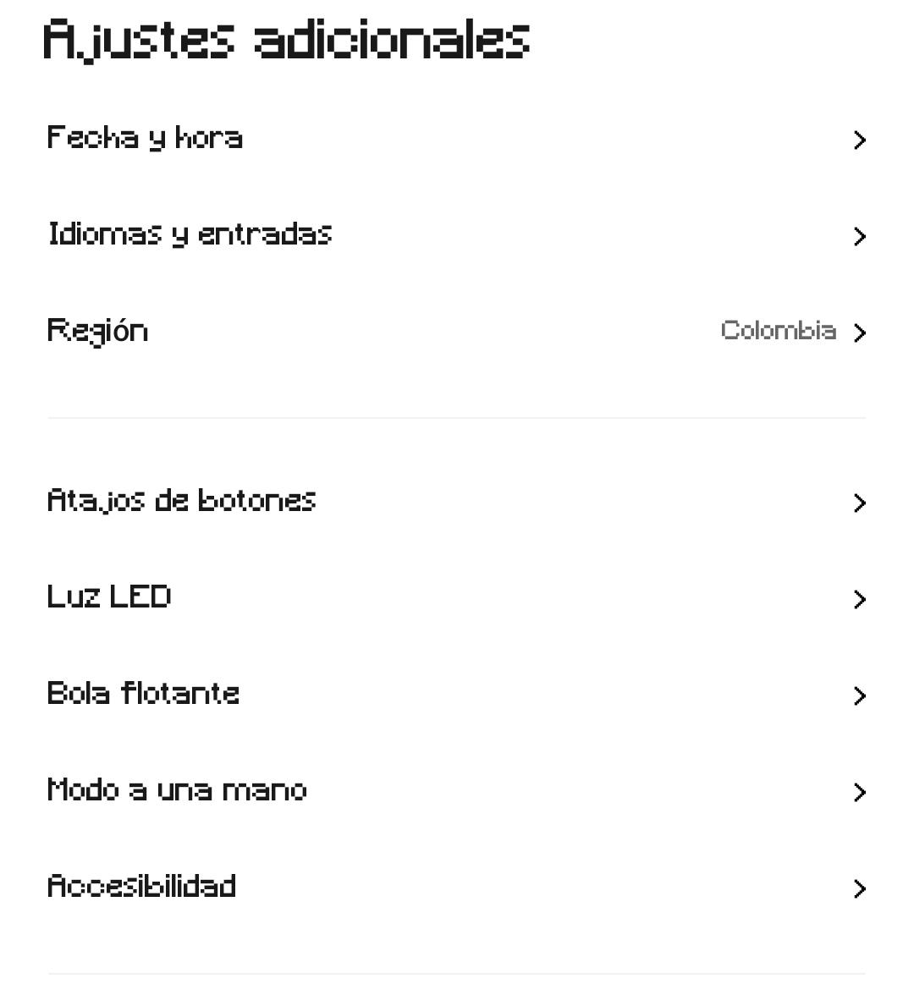

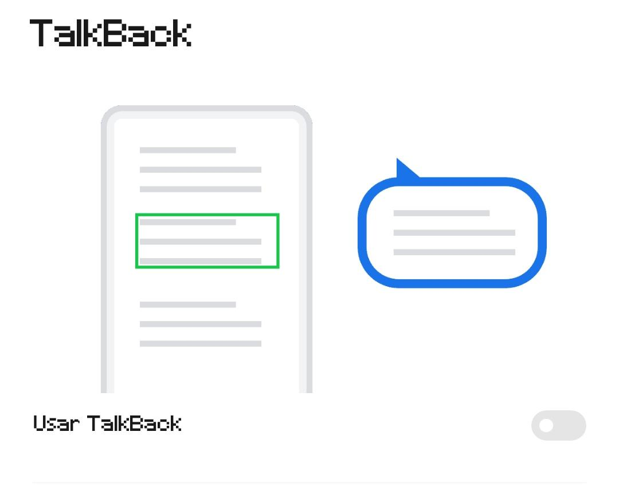

**B. Buscar informacion de un Edificio.**

1. **Ingresar a la Opcion “INFO”**



1. **Ingresar el nombre del Edificio a consultar**